ПРОКУРАТУРА ВОЛОГОДСКОЙ ОБЛАСТИ

ПАМЯТКА

ЛИЧНЫЙ ПРИЕМ ГРАЖДАН
С ИСПОЛЬЗОВАНИЕМ
ПОРТАЛА ССТУ.РФ

г. Вологда, 2020 год.

Различные системы связи прочно вошли в жизнь каждого современного человека. Они ежедневно используются как в быту, так и на работе.
Современные интернет-технологии позволяют органам прокуратуры области дистанционно обеспечить связь обратившихся на прием граждан с уполномоченными лицами органов государственной власти и местного самоуправления, находящихся как на территории области, так и за ее пределами.
Технически передача данных осуществляется посредством портала ССТУ.РФ (сетевой справочный телефонный узел), который содержит необходимую информацию об органах государственной власти и местного самоуправления, иных органов и учреждений, а также соответствующих лиц, уполномоченных на решение государственных и территориальных вопросов.
Портал ССТУ.РФ предназначен для работы в системе личного приема граждан, обеспечивающей права граждан, пришедших на личный прием в любой орган государственной власти, местного самоуправления для получения ответов в режиме видео-аудиосвязи от иных государственных органов, органов местного самоуправления, в том числе находящихся на территории других регионов, в компетенцию которых входит решение поставленных при личном обращении вопросов.
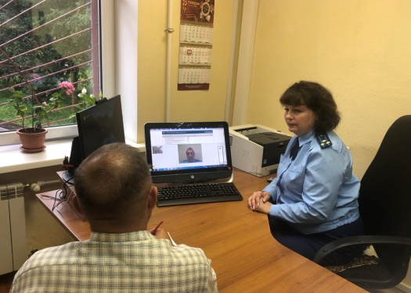
В органах прокуратуры области в ходе личного приема граждан также используется портал ССТУ.РФ.
Граждане могут обратиться в прокуратуру по месту жительства и сообщить о желании лично задать устный вопрос уполномоченным лицам иных органов, в компетенцию которых входит его решение.
Для организации соединения гражданина с уполномоченным лицом, работник прокуратуры, ответственный за данную работу, уточняет информацию о подключении уполномоченного лица к порталу ССТУ.РФ, готовности участвующих сторон к такому приему, после чего в обозначенное время обеспечивает прием в режиме доступных видов связи.
Такая форма приема граждан актуальна и удобна тем, что, не выезжая за пределы города (района), области, граждане имеют возможность получить информацию на устные вопросы непосредственно от уполномоченных лиц.
Например, в органы прокуратуры области обращались граждане о нарушении законодательства об исполнительном производстве, о необоснованном начислении земельного налога на отчужденный земельный участок, расположенный на территории другого субъекта Российской Федерации и по другим вопросам. Работниками прокуратуры обеспечено соединение заявителей с уполномоченными лицами службы судебных приставов и налоговой службы соответствующих регионов, которые дали аргументированные ответы гражданам на поставленные ими вопросы и безотлагательно приняли меры к устранению нарушений закона, в ряде случаев, в тот же день.
В случае если заявитель не согласен с устным ответом и по его информации необходимо проведение проверочных мероприятий, в ходе дистанционного приема ему будет предложено оставить обращение, о результатах рассмотрения которого уполномоченным лицом ответ заявителю будет направлен в письменной форме.
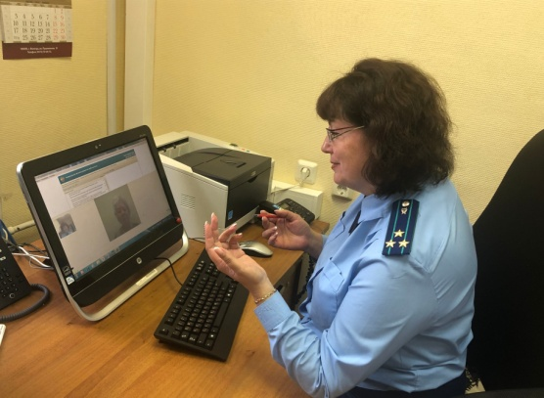
Работники органов прокуратуры области также используют портал ССТУ.РФ для приема граждан дистанционно.
Для связи с работниками прокуратуры необходимо, например, прийти в местную администрацию и сообщить о желании устно обратиться в соответствующую прокуратуру через портал ССТУ.РФ, после чего работник администрации организует соединение заявителя по имеющимся видам связи с уполномоченным работником прокуратуры, предварительно согласовав дату и время приема.
Прием граждан с использованием портала ССТУ.РФ в режиме доступных видов связи позволяет более оперативно решать задачи по устранению нарушений закона, восстановлению прав граждан с привлечением компетентных органов путем личного обращения непосредственно к уполномоченным лицам дистанционно.
Работники прокуратуры готовы оказать содействие в реализации прав граждан на прием уполномоченными лицами с использованием портала ССТУ.РФ.
Для уточнения информации об организации и проведении таких приемов можно обратиться в прокуратуру по месту жительства.

